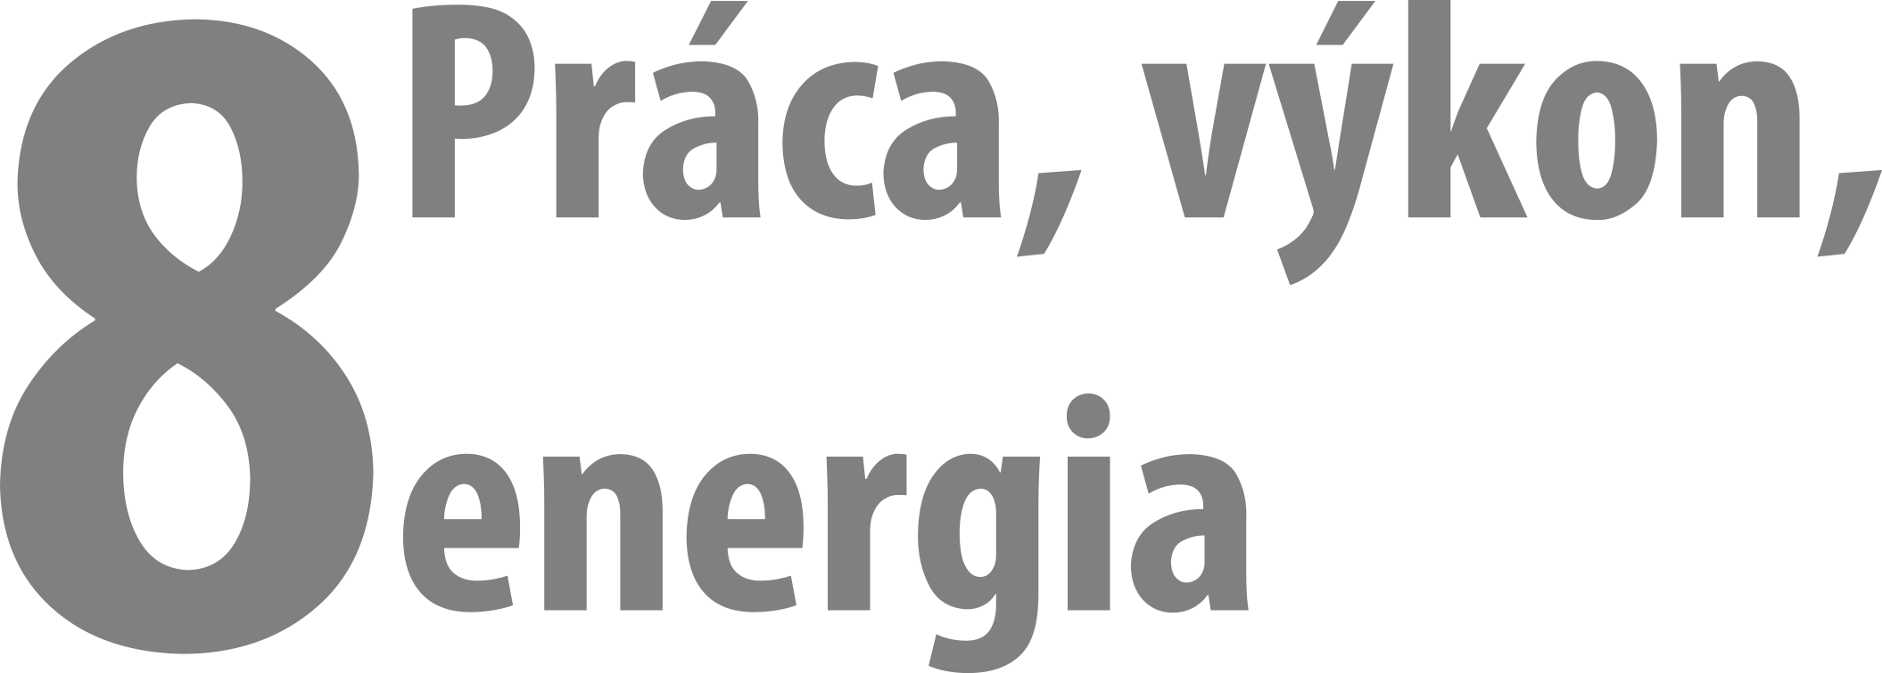

OBSAH

8 práca, výkon, energia
8.1 Presýpame guľôčky 1 3
8.2 Presýpame guľôčky 2 5
8.3 Pomáhame si naklonenou rovinou 7
8.4 Uvažujeme o energii padajúcej loptičky 9
8.5 Meriame výkon človeka pri behu 11
8.6 Meriame výkon človeka pri chôdzi 13
8.7 Určujeme energetickú hodnotu potravín 15
8.8 Skúmame premeny energie 17

8.1 Presýpame guľôčky 1
Práca a teplota
Meranie
Cieľ
Zistiť, že konaním práce (presýpaním guľôčok) sa zvyšuje ich teplota.
Čo už žiak vie
Ide o úvodný experiment k téme Sila. Práca. Energia v 8. ročníku základnej školy. Žiak vie merať teplotu, určovať hmotnosť na váhach.
Smerujúce otázky
Keď máme studené ruky, šúchame si ich. Takýmto spôsobom sa trochu zohrejú. Prečo?
Odporúčané pomôcky
trubica z plastu (papiera) s dĺžkou 1 m a s priemerom okolo 4 cm, 300 g oceľových guľôčok, 3 gumené zátky na trubicu, teplomer, váhy
Postup
- Jeden koniec trubice uzavri zátkou. Nasyp do nej guľôčky a druhý koniec uzavri druhou zátkou.
- Do tretej zátky urob otvor, do ktorého zasunieš teplomer.
- Priprav si do zošitov tabuľku 8.1 na záznam údajov.
- Údaje potrebné na výpočet tepla
Údaje | Namerané hodnoty
Začiatočná teplota (°C)
Konečná teplota (°C)
Počet otočení
Vypočítané teplo (J)

- Rozhodni, koľkokrát presypeš guľôčky v trubici jej otočením vertikálnym smerom, a zaznač do tabuľky počet otočení (najmenej 30).
- Po ukončení presýpania vymeň jednu zátku za zátku s teplomerom (teplotným senzorom). Ak používaš sklenený teplomer, pracuj opatrne, aby guľôčky pri dopade na teplomer nerozbili jeho sklenenú trubicu. Odmeraj teplotu guľôčok a zaznač ju do tabuľky (obr. 8.1).
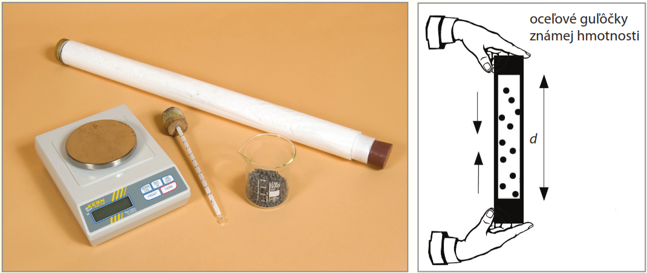
- Presýpanie guľôčok
- Zopakuj si vzťah na výpočet tepla, vypočítaj teplo a zapíš ho do tabuľky. (Hmotnostnú tepelnú kapacitu c ocele v $\frac{J}{kg.°C}$ nájdi v tabuľkách.)
- Porovnaj navzájom výsledky, ktoré získali jednotlivé skupiny.
Doplňujúce otázky
- Ak by si chcel zdvojnásobiť rozdiel teplôt guľôčok po ich presýpaní, aké zmeny by si urobil v experimente?
- Ako si vysvetľuješ zmenu teploty guľôčok pri presýpaní?
- Možno nájsť vzťah medzi počtom otočení trubice a vypočítaným teplom?
- Došlo pri presýpaní guľôčok k zvýšeniu ich vnútornej energie dodaním tepla? Vysvetli.
- Zamysli sa nad vyjadrením: „Teplo je druh energie.“ K akému záveru si prišiel?
Prepojenie
F8, s. 7
Zdroje
LAPITKOVÁ, V., KOUBEK, V., MORKOVÁ, Ľ.. Fyzika pre 8. ročník základných škôl a 3. ročník gymnázia s osemročným štúdiom. Martin : Vydavateľstvo Matice Slovenskej. 2012. s. 199. ISBN 978-80-8115-045-6.

8.2 Presýpame guľôčky 2
Práca a teplo
Meranie
Cieľ
Dokázať, že vykonaná práca a vzniknuté teplo spolu súvisia.
Čo už žiak vie
Žiak základnej školy dokáže merať teplotu, určovať hmotnosť na váhach. Vie, že pri otáčaní trubice s guľôčkami sa zvyšuje ich teplota.
Smerujúce otázky
V predchádzajúcom experimente si zistil, že existuje spojitosť medzi teplotou guľôčok po presýpaní a ich presýpaním (konaním práce). Má vykonaná práca súvis aj s teplom, ktoré guľôčky prijali?
Odporúčané pomôcky
trubica z plastu (papiera) s dĺžkou 1 m a s priemerom okolo 4 cm, 300 g oceľových guľôčok, 3 gumené zátky na trubicu, teplomer, váhy
Postup
- Ak si použili inú dĺžku trubice, ako je uvedená v pomôckach pri experimente (1 m), zmeraj jej dĺžku a zapíš ju do zošita k tabuľke 8.2.
- Odváž oceľové guľôčky a ich hmotnosť zapíš do zošita k tabuľke 8.2 (mal si použiť guľôčky s hmotnosťou 300 g).
- Zisti hmotnostnú tepelnú kapacitu ocele: c_{oceľ} = ......................... $\frac{J}{kg.°C}$
- Údaje potrebné na výpočet tepla
Údaje na výpočet tepla | Meranie 1 | Meranie 2 | Meranie 3
Začiatočná teplota guľôčok (°C)
Konečná teplota guľôčok (°C)
Počet otočení trubice
Vypočítané teplo (J)

- Vypočítaj gravitačnú silu F_{g}, akou sú guľôčky priťahované k Zemi. Údaj zapíš ku každému meraniu v tabuľke 8.3.

- Údaje potrebné na výpočet vykonanej práce
Údaje na výpočet práce W (J) | Meranie 1 | Meranie 2 | Meranie 3
F_{g} (N)
s (m)
(počet otočení trubice x dĺžka trubice)
Vykonaná práca (J)

Doplňujúce otázky
- Potvrdil sa vzťah medzi vykonanou prácou a vzniknutým teplom?
- Aké nepresnosti, chyby merania, je potrebné brať do úvahy pri vašom experimente?
- Ako by si dokázal tvrdenie, že časť vykonanej práce sa spotrebuje na prekonanie trenia?
Prepojenie
F8, s. 165
Aktivita 8.1
Zdroje
LAPITKOVÁ, V., KOUBEK, V., MORKOVÁ, Ľ.. Fyzika pre 8. ročník základných škôl a 3. ročník gymnázia s osemročným štúdiom. Martin : Vydavateľstvo Matice Slovenskej. 2012. s. 199. ISBN 978-80-8115-045-6.

8.3 Pomáhame si naklonenou rovinou
Práca na naklonenej rovine
Meranie
Cieľ
Zistiť a porovnať veľkosť vykonanej práce pri ťahaní vozíka po naklonenej rovine s dvíhaním vozíka do výšky naklonenej roviny.
Čo už žiak vie
Žiak základnej školy dokáže merať teplotu, určovať hmotnosť na váhach. Stretol sa s pojmom práca a vie ju vypočítať.
Smerujúce otázky
Pri nakladaní nákladu na korbu nákladného auta si šoféri často podkladajú plošinu, po ktorej náklad vytlačia hore. Týmto spôsobom si uľahčujú prácu. Naozaj?
Odporúčané pomôcky
vozík, silomer, doska (naklonená rovina s dĺžkou 1 m), stojan (podložky pod naklonenú rovinu), dĺžkové meradlo
Postup
- Zostroj naklonenú rovinu a priprav si do zošita tabuľku 8.4.
- Hodnoty namerané pri pohybe vozíka po naklonenej rovine
a pri jeho dvíhaní smerom zvisle nahor
Číslo merania | Pohyb vozíka po naklonenej rovine |  |  | Dvíhanie vozíka
Číslo merania | Sila F  (N) | Dráha s  (m) | Práca W₁  (J) | Sila F_{g}  (N) | Výška h  (m) | Práca W₂  (J)
1.
2.
3.

- Zmeraj a zaznamenaj dĺžku naklonenej roviny, dráhu s, po ktorej budeš ťahať vozík.
- Nastav naklonenú rovinu do zvolenej výšky h. Zmeraj jej výšku a zapíš do tabuľky.
- Ťahaj vozík po naklonenej rovine rovnomerným pohybom tak, ako je to znázornené na obr. 8.2.
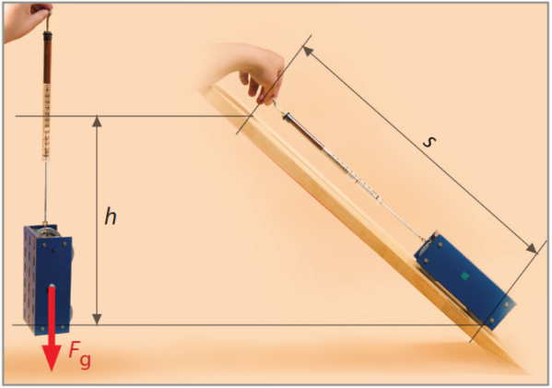
- Konanie práce ťahaním vozíka po naklonenej rovine a jeho dvíhaním zvisle nahor
- Hodnotu sily F, ktorou si ťahal vozík po naklonenej rovine, zapíš do tabuľky 8.4.
- Dvíhaj vozík smerom zvisle nahor do výšky h a hodnotu gravitačnej sily F_{g} zapíš do tabuľky 8.4.
- Zopakuj meranie pre ďalšie dve výšky naklonenej roviny.
- Vypočítaj prácu vykonanú ťahaním vozíka po naklonenej rovine a prácu vykonanú pri dvíhaní vozíka zvisle nahor.
Doplňujúce otázky
- Aký je rozdiel v pojme „práca“ v hovorovom jazyku a v pojme „práca“ používanom vo fyzikálnom kontexte?
- Porovnaj prácu vykonanú pri ťahaní vozíka po naklonenej rovine s prácou vykonanou pri dvíhaní vozíka do výšky h naklonenej roviny. Zistil si medzi nimi rozdiel?
- Ako sa menila veľkosť sily, ktorá bola potrebná na ťahanie vozíka na naklonenej rovine, so zmenou výšky naklonenej roviny?
Prepojenie
F8, s.168
Zdroje
LAPITKOVÁ, V., KOUBEK, V., MORKOVÁ, Ľ.. Fyzika pre 8. ročník základných škôl a 3. ročník gymnázia s osemročným štúdiom. Martin : Vydavateľstvo Matice Slovenskej. 2012. s. 199. ISBN 978-80-8115-045-6.

8.4 Uvažujeme o energii padajúcej loptičky
Padajúca loptička
Meranie
Cieľ
Nájsť vzťah medzi prácou, polohovou a pohybovou energiou.
Čo už žiak vie
Žiak základnej školy vie, že pri otáčaní trubice vzniká teplo, čo sa prejavuje zvýšením teploty guľôčok. Vie, že pri dvíhaní telesa použitím naklonenej roviny musíme pôsobiť menšou silou, avšak na dlhšej dráhe, a preto je vykonaná práca rovnaká ako bez použitia naklonenej roviny.
Smerujúce otázky
V predchádzajúcich experimentoch si zistil, že práca a teplo spolu nejako súvisia. Sú v nejakom vzťahu práca, polohová a pohybová energia?
Odporúčané pomôcky
gumená loptička, krajčírsky meter, váhy, lepiaca páska
Postup
- Prilep na stenu krajčírsky meter.
- Odváž loptičku a zapíš si jej hmotnosť. Vypočítaj silu F_{g}, ktorou je loptička priťahovaná k Zemi.
- Vypočítaj prácu, ktorú je potrebné vykonať na zdvihnutie loptičky do výšky 1,5 m nad podlahou v triede.
- Vypočítaj polohovú energiu loptičky, ktorú držíš vo výške 1,5 m nad podlahou.
- Urob predpoklad o veľkosti pohybovej energie loptičky tesne pred jej dopadom na podlahu a po odraze. Zapíš predpoklad do záznamu v zošite.
- Voľne pusti loptičku z výšky 1,5 m a zaznamenaj výšku, ktorú dosiahne loptička po prvom odraze. Zapíš výšku h do záznamu v zošite (obr. 8.3).
- Vypočítaj polohovú energiu loptičky E_{p1} po prvom odraze od podlahy.

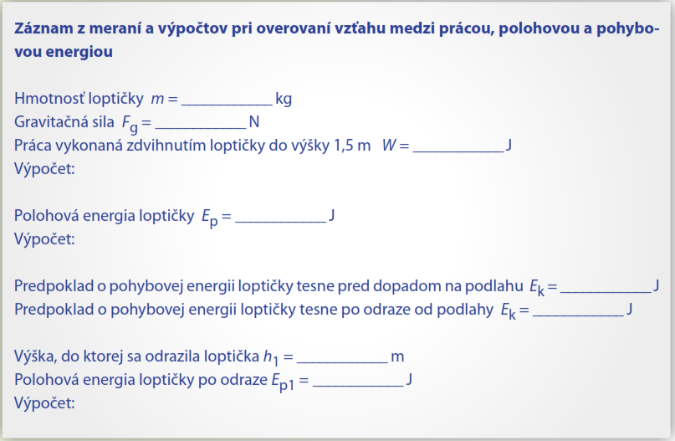
- Príklad zápisu v zošite
Doplňujúce otázky
- Aký je vzťah medzi prácou, ktorú si vykonal zdvihnutím loptičky do výšky 1,5 m, a polohovou energiou loptičky v tejto výške?
- Ako by si vysvetlil vzťah medzi prácou, polohovou a pohybovou energiou loptičky pred prvým odrazom od podlahy?
- Predpokladal si rozdiel v pohybovej energii loptičky pred dopadom a tesne po odraze?
- Aký je rozdiel medzi polohovou energiou loptičky na začiatku a po prvom odraze od podlahy?
- Prečo loptička nedosiahla po prvom odraze výšku, z ktorej sme ju pustili? Mohla sa časť energie loptičky stratiť?
Prepojenie
F8, s.180
Zdroje
LAPITKOVÁ, V., KOUBEK, V., MORKOVÁ, Ľ.. Fyzika pre 8. ročník základných škôl a 3. ročník gymnázia s osemročným štúdiom. Martin : Vydavateľstvo Matice Slovenskej. 2012. s. 199. ISBN 978-80-8115-045-6.

8.5 Meriame výkon človeka pri behu
Výkon pri behu po schodoch
Projekt
Cieľ
Meraním stanoviť výkon človeka pri behu po schodoch.
Ćo už žiak vie
Žiak gymnázia vie, že pri otáčaní trubice vzniká teplo, čo sa prejavuje zvýšením teploty guľôčok. Vie, že pri dvíhaní telesa použitím naklonenej roviny musíme pôsobiť menšou silou, avšak na dlhšej dráhe, a preto je vykonaná práca rovnaká ako bez použitia naklonenej roviny. Chápe vzťah medzi vykonanou prácou, polohovou a pohybovou energiou.
Úloha
- Navrhnúť a uskutočniť experiment umožňujúci stanoviť výkon pri behu po schodoch.
- Zistiť, či a ako tento výkon závisí od kondície človeka a od počtu schodov.
Prepojenie
Zdroje

8.6 Meriame výkon človeka pri chôdzi
Výkon chôdzi po rovine
Projekt
Cieľ
Meraním stanoviť výkon človeka pri chôdzi po rovine.
Čo už žiak vie
Žiak gymnázia vie, že konaní práce sa zvyšuje vnútorná energia telesa. Vie, že pri dvíhaní telesa použitím naklonenej roviny musíme pôsobiť menšou silou, avšak na dlhšej dráhe, a preto je vykonaná práca rovnaká ako bez použitia naklonenej roviny. Chápe vzťah medzi vykonanou prácou, polohovou a pohybovou energiou telesa.
Úloha
- Navrhnúť a uskutočniť experiment umožňujúci stanoviť výkon pri chôdzi po rovine.
- Zistiť, od akých parametrov tento výkon závisí.
Prepojenie
Zdroje

8.7 Určujeme energetickú hodnotu potravín
Energetická hodnota vlašského orecha
Meranie
Cieľ
Zistiť, koľko tepla sa vyprodukuje pri spálení vlašského orecha – aká je energetická hodnota 100 g vlašských orechov.
Čo už žiak vie
Žiak základnej školy vie merať teplotu. Dokáže vypočítať z rozdielu počiatočnej a výslednej teploty hodnotu tepla prijatého vodou.
Smerujúce otázky
Na potravinách, keksíkoch a iných sladkostiach je uvedený údaj v kJ alebo kcal v 100 g daného výrobku. O čom vypovedá táto hodnota?
Odporúčané pomôcky
plechovka s objemom 2 – 4 litre, skúmavka, teplomer, odmerný valec, korková zátka, hliníková fólia, špendlík, vlašský orech, podložka z ohňovzdorného materiálu, nožnice na plech, váhy s presnosťou 0,1 g
Postup
- Uprav plechovku tak, ako je to znázornené na schéme (obr. 8.4), to znamená vystrihni otvory v tvare V na obvode plechovky tam, kde je odstránené dno. Na opačnej strane vyrež do vrchnáka otvor pre skúmavku a okolo ešte niekoľko malých otvorov.
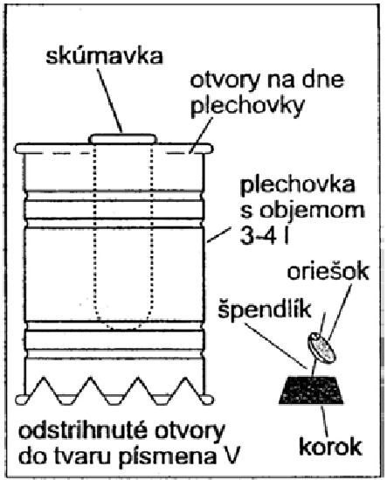 | 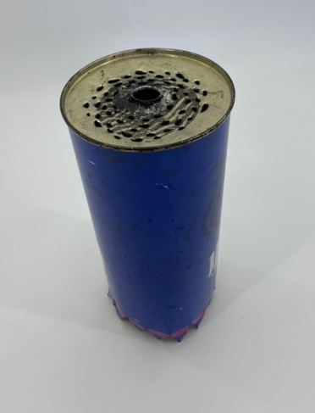
- Schéma na prípravu plechovky
- Do korkovej zátky nasaď špendlík a zátku obaľ hliníkovou fóliou tak, aby si zabránil jej zhoreniu.
- Do skúmavky nalej 20 ml vody.
- Odmeraj začiatočnú teplotu vody v skúmavke a zaznač si ju do zošita.
- Odstráň vonkajší obal, šupku z kúska vlašského orecha a odváž ho. Nemal by vážiť viac ako 0,2 g.
- Nasaď orech na koniec špendlíka.
- Zapáľ orech a polož ho do plechovky pod skúmavku s vodou tak, aby ju čo najlepšie zohrieval.
- Po spálení orecha odmeraj teplotu vody v skúmavke a zaznač si ju (obr. 8.5).
- Vypočítaj, koľko tepla prijala voda spálením orecha s hmotnosťou okolo 0,2 g, a prepočítaj hodnotu na hmotnosť 100g orechov.
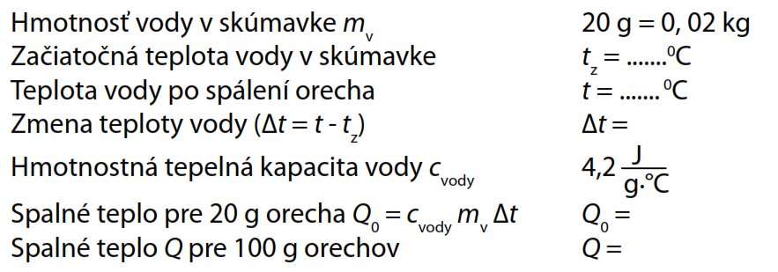
- Príklad zápisu v zošite
Doplňujúce otázky
- Koľko tepla prijala voda spálením orecha?
- Aká je energetická hodnota 100 g vlašských orechov podľa tvojich výpočtov?
- Akých nepresností si sa mohol pri meraniach dopustiť?
- Porovnaj vypočítanú hodnotu s hodnotou, ktorá sa udáva v tabuľkách. Tabuľková hodnota je 2 700 kJ na 100 g vlašských orechov.
- Čo by sa stalo s energiou orecha, keby si ho namiesto spálenia zjedol?
- Prečo je dôležité, aby si použil len malý kúsok orecha?
- Zisti, aký je odporúčaný denný prísun energie v potravinách pre rôzne vekové kategórie.
Prepojenie
F7, s. 95
Zdroje
LAPITKOVÁ, V., KOUBEK, V., MAŤAŠOVSKÁ, M., MORKOVÁ, Ľ. Fyzika pre 7. ročník základnej školy a 2. ročník gymnázia s osemročným štúdiom. Bratislava : Didaktis. 2010. s. 112. ISBN 978-80-89160-79-2.

8.8 Skúmame premeny energie
Pokusné pozorovanie vzájomných premien mechanických foriem energie
Pozorovanie
Cieľ
Overiť zákon zachovania mechanickej energie. Pozorovať vzájomné premeny mechanických foriem energie a opísať ich.
Čo už žiak vie
Žiak gymnázia pozná vzťahy pre polohovú a pre pohybovú energiu. Vie, že energia nemôže vznikať ani zanikať, ale sa iba premieňa na iné formy. Pozná zákon zachovania mechanickej energie.
Smerujúce otázky
Zákon zachovania mechanickej energie je jedným zo základných prírodných zákonov. Platí aj pri zrážkach guľôčok?
Odporúčané pomôcky
stojan, niť, dve guľôčky s rovnakou hmotnosťou z rovnakého materiálu (jedna s háčikom), dĺžkové meradlo, kopírovací papier
Postup
- Guľôčku zaves na dve nitky, ktoré upevníš na dva statívy tak, aby guľôčka mohla kmitať len v jednom smere tesne nad povrchom stola.(obr. 8.6).
- Druhú guľôčku polož na okraj stola tak, aby sa guľôčky voľne visiacej na niti dotýkala.
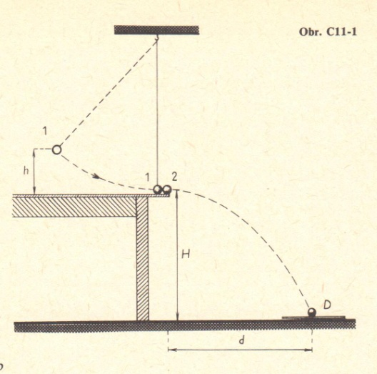
- Zostavenie pomôcok pri meraní
- Urč výšku H – vzdialenosť stredu guľôčky od podlahy.
- Guľôčku na niti zdvihni do výšky h a potom ju uvoľni.
- Pod miesto predpokladané miesto dopadu guľôčky polož papier a prekry ho kopírovacím papierom.
- Meranie pri rovnakej výške opakuj 3-krát.
- Urč strednú vzdialenosť dopadu guľôčky – tri body na papieri predstavujú vrcholy trojuholníka, ktorého ťažisko je stredná vzdialenosť dopadu d.
- Urč veľkosť rýchlosti v, ktorú guľôčka získala po náraze guľôčky na niti.
- Vypočítaj polohovú energiu guľôčky na niti E_{p1} a pohybovú energiu guľôčky E_{k2} a porovnaj ich veľkosti.
- Zisti, aká časť mechanickej energie guľôčky sa zmenila na iné formy energie.
- Meranie opakuj pre rôzne výšky h a výsledky zapíš do tabuľky 8.5.
- Záznam hodnôt z merania
Číslo merania | h  (m) | d  (m) | v  (m/s) | E_{p1}  (J) | E_{k1}  (J) | E_{p1} - E_{k2}  (J) | (E_{p1} - E_{k2})  / E_{p1}
1.
2.
3.
4.

Doplňujúce otázky
- Prečo sa podiel v poslednom stĺpci tabuľky 8.5 nerovná 0? Kde sa „stráca“ energia?
- Bude údaj v poslednom stĺpci tabuľky závisieť od látky, z ktorej sú guľôčky zhotovené?
- Bude hodnota rozdielu E_{p1} - E_{k2} závisieť od výšky h, z ktorej uvoľňujeme guľôčku?
- Akých chýb sa dopúšťame pri meraní?
Prepojenie
FG1, s. 279
Zdroje
VACHEK, J. Fyzika pre 1. ročník gymnázia. Bratislava : SPN. 1984. s. 315.

